Институт приборостроения, автоматизации и информационных технологий

Кафедра информационных систем и цифровых технологий

Дисциплина «Качество и тестирование программного обеспечения»

Отчет к лабораторной работе № 3

«Функциональное тестирование программного обеспечения»

Выполнил:

Василения Иван Валерьевич

Принял:

Олькина Елена Викторовна

Орёл, 2025г



Листинг программы:

def solve_bicubic(a, b, c):

roots = set()

if(not isinstance(a, (int, float))): return roots

if(not isinstance(b, (int, float))): return roots

if(not isinstance(c, (int, float))): return roots

if (a == 0): return roots

D = b*b - 4*a*c

if (D < 0): return roots

for sign in [-1, 1]:

t = (-b + sign*math.sqrt(D)) / (2*a)

if (t < 0): continue

x = math.sqrt(t)

roots.add(x)

roots.add(-x)

return roots

Описание причин:

* П1 – a,b,c являются числами
* П2 – а != 0, уравнение является биквадратным
* П3 – Дискриминант >= 0, уравнение имеет корни для t=x^2
* П4 – t >= 0, уравнение t=x^2 имеет корни
* П5 – b = 0 && c = 0, коэффициенты кроме а равны нулю

Описание следствий:

* С1 – уравнение не имеет корней
* С2 – уравнение имеет 2 корня
* C3 – уравнение имеет 4 корня
* С4 – уравнение имеет единственный корень х=0

Граф причин-следствий и таблица причин-следствий:

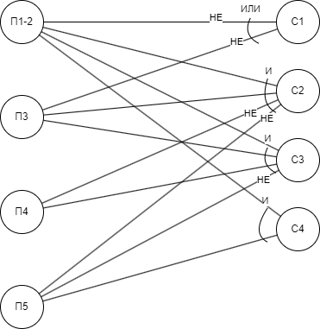

|  |  |  |  |  |  |
| --- | --- | --- | --- | --- | --- |
| Причины | 1 | 2 | 3 | 4 | 5 |
| П1. a,b,c - числа | 0 | 1 | 1 | 1 | 1 |
| П2. а != 0, уравнение является биквадратным | 0 | 1 | 1 | 1 | 1 |
| П3. Дискриминант >= 0, уравнение имеет корни для t=x^2 | 0 | 0 | 1 | 1 | 0 |
| П4. t >= 0, уравнение t=x^2 имеет корни | 0 | 0 | 0 | 1 | 0 |
| П5. b = 0 && c = 0, коэффициенты кроме а равны нулю | 0 | 0 | 0 | 0 | 1 |
|  |  |  |  |  |  |
| Следствия |  |  |  |  |  |
| С1. уравнение не имеет корней | 1 | 1 | 0 | 0 | 0 |
| С2. уравнение имеет 2 корня | 0 | 0 | 1 | 0 | 0 |
| С3. уравнение имеет 4 корня | 0 | 0 | 0 | 1 | 0 |
| С4. уравнение имеет единственный корень х=0 | 0 | 0 | 0 | 0 | 1 |

Содержание тестов:

def test_1_type():

a = 'string'

b = 0

c = 0

assert solve_bicubic(a, b, c) == set()

def test_2_low_delta():

a = 15

b = 2

c = 10

assert solve_bicubic(a, b, c) == set()

def test_3_two_roots():

a = 9

b = 32

c = -16

assert solve_bicubic(a, b, c) == {-2/3, 2/3}

def test_4_four_roots():

a = 1

b = -17

c = 16

assert solve_bicubic(a, b, c) == {-4, -1, 1, 4}

def test_5_one_root():

a = 1

b = 0

c = 0

assert solve_bicubic(a, b, c) == {0}